**Міністерство освіти і науки, МОЛОДІ І СПОРТУ України**

**Національний технічний університет України**

**«Київський політехнічний інститут»**

**Кафедра конструювання ЕОА**

**ЗВІТ**

з лабораторної роботи №2  
по курсу «Алгоритмічні мови та програмування – 2»  
на тему «Алгоритми сортування»

Виконав:

студент гр. ДК-62

Кирилюк В.О.

Перевірив:

ст. викладач

Губар В.Г.

Київ – 2017

**Лабораторна робота №2**

***Сортування***

*Тема роботи:* алгоритми сортування

*Мета роботи:* ознайомлення з алгоритмами сортування

**Завдання** :

* Ознайомлення з простими алгоритмами сортування: бульбашки, вибору, вставки
* Визначити складність кожного з алгоритмів сортування та від чого залежить складність
* Практично визначити час сортування, що затрачений кожним з алгоритмів для сортування

7. Отримати масив символів (a-z, 0-9) з файлу. Сортувати по спаданню значень символів. Результат записати до файлу

Функція main

Відкриваємо файл Tekst_sort.txt в режимі запису

Початок циклу whileки і менша довжини тексту

Створюємо нову змінну і

Місцеположення літери виводиться на екран

Поелементно записуємо відсортований текст в новий файл

Функція BinarySearch

type_of_sort= 1,2,3,4?

Створення змінної type_of_sort типу int та заповнення її за доп. scanf

Функція виводу тексту на екран

Закриття файлу

Заповнення цього масиву тестом з файлу

Створення масиву для знаків та виділення под. нього пам’яті

Відкриття файлу

Вивід на екран кількості елементів в новому масиві

Закриття файлу

Створення змінної та виклик функції обрахунку довжини файлу

Відкриття файлу Text.txt в режимі читання

Перевірка на існування файлу

Користувач вводить літеру , яку хоче знайти в тексті

Кінець циклу

Створення нової змінної search типу char

Дізнаємося час сортування та виводимо його на екран

Закриваємо файл та очищуємо пам’ять

Фіксуємо час після сортування

Виклик ф-ції ShellSort

Виклик ф-ції SelectionSort

Виклик ф-ції BubbleSort

Виклик ф-ції InsertionSort

1 2 3 4

Фіксуємо час до початку сортування

Так

Ні

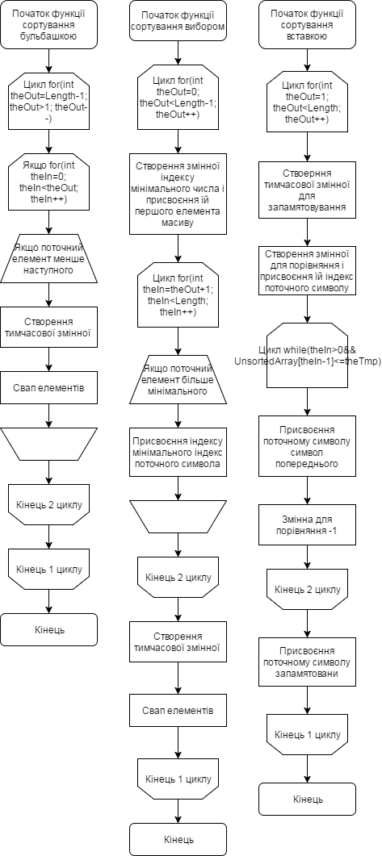

Функція ShellSort

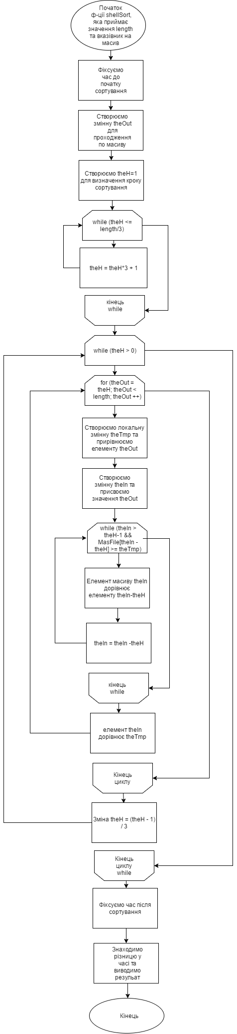

Функція BinarySearch

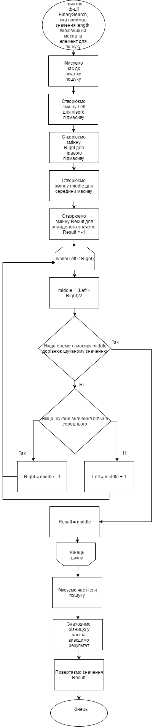

Посилання у GitHub

<https://github.com/sgubar/2017/tree/master/dk62/Kiriluk_Vlad/LAB3>

***Висновок*:**

Виконуючи цю лабораторну роботу я познайомився ще з одним методом сортування Shell. З лабораторної роботи я дізнався , що поки найшвидший метод сортування із всіх , з якими я працював. Це обумовлено тм , що цей метод робить набагато меньше операцій копіювання.

Також мені довелося працювати з бінарним пошуком , який дозволяю відшукати місце того , чи іншого знака серед усього тексту. Його особливість полягає в тому, що він розбиває масив на дві частини і шукає символ тільки в потрібній нам частині, що зменшує час на пошук, відносно лінійного пошуку в рази.